Propiedades Químicas de la Materia | Propiedades Físicas de la Materia
- Oxidación: Es todo proceso por el cual un átomo o ion cede electrones.  - Reducción: Es todo proceso por el cual un átomo o ion gana electrones.  - Combustión: Es todo proceso de oxidación rápida que se produce con desprendimiento de calor y, algunas veces, luz.  - Esterificación: Es un proceso químico que se da entre un ácido graso y un alcohol.  - Hidrolisis: Es un proceso químico que involucra la ruptura de una molécula o de un compuesto iónico por acción del agua.  - Saponificación: Es una hidrolisis de un triglicérido con una base fuerte, a través de la cual se obtiene un jabón y se recupera el glicerol. | - Textura: Es la capacidad que se determina por medio del tacto donde se percibe la disposición el espacio de las partículas de un cuerpo.  - Elasticidad: Capacidad de los cuerpos para deformarse cuando se aplica una fuerza y de recuperar su forma original al quitar la fuerza aplicada.  - Dureza: Es la resistencia que pone un material al ser rayado  - Ductilidad: Es la propiedad de los materiales que se pueden hacer hilos y alambres  - Maleabilidad: Es la capacidad de los metales para ser laminas y poder hacer utensilios de cocina.  - Conductibilidad: Es la propiedad física que presentan algunas sustancias al conducir electricidad y calor  - Temperatura: Es la medida de grado de agitación térmica de las partículas de un cuerpo  - Punto de fusión  - Punto de ebullición  - Solubilidad: Es la capacidad que tienen las sustancias de disolverse.  - Fragilidad: Es la propiedad física de ciertos cuerpos de romperse sin que se deforme previamente.

Ejemplos de propiedades químicas de la materia:
Oxidación: Combustión: Reducción:
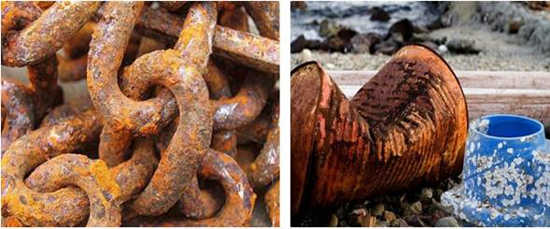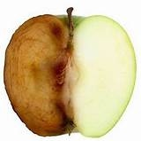
Esterificación: Hidrolisis: Saponificación:

Ejemplos de propiedades físicas de la materia:
Textura: Elasticidad: Dureza:
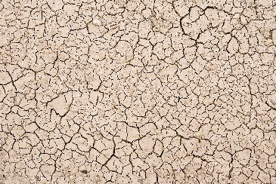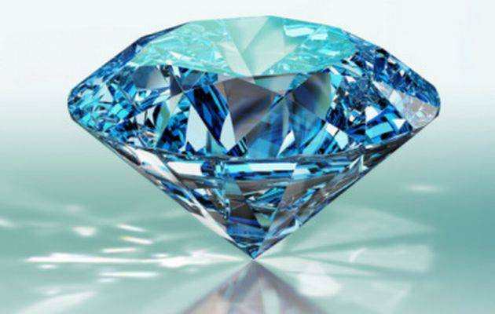
Ductilidad: Maleabilidad: Conductibilidad:
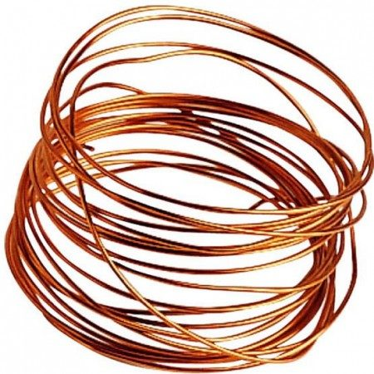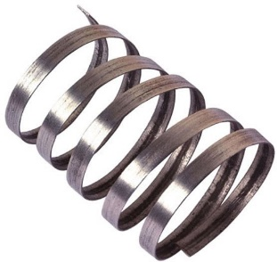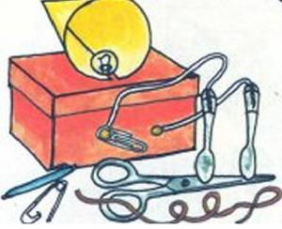

Punto de fusión y ebullición: Solubilidad: Fragilidad:
